2013年常州市生物学科优秀论文评选

论文名称：例谈发展逻辑思维能力彰显生物理科属性
作者姓名：刘 鑫
工作单位：江苏省溧阳中学
联系方式：13915863526

例谈发展逻辑思维能力彰显生物理科属性
摘要：理科的魅力就在于其思维的魅力，科学的思维方法可以让学生受益终生。学校教育课程的基本理念之一就是倡导探究性学习，在探究学习的过程中，学生不仅学习掌握科学探究的一般步骤和技能，而且在科学探究过程中形成科学的思维方式，其中逻辑思维能力则是各种能力的核心，它起着对问题的分析、比较、判断、推理和结论等重要作用。本文从三种思维方法阐述如何发展学生的逻辑思维能力，形成良好的思维品质。
关键词：发展 逻辑思维 理科属性

高中生物知识点较多，知识体系庞大，被很多人误认为是“理科中的文科”，因此从学校领导到学生，甚至到生物教师自身都忽略了生物的理科属性，采取了文科教学模式，认为只要把知识点记住背熟就可以了。在传统高中生物课堂中理科思维发展受到了极大的限制，严重违背了新课程的基本理念。“生物学科属于理科，理科的本质特征在于理性思维和科学探究，因此课堂中如果一无理性思维的流淌，二无探究活动的开展，那么生物学科就已经被驱逐出理科世界”^{[1]}。课堂教学是学生学习的主要途径，也就成为提高学生理科思维能力的主渠道。而逻辑思维能力则是各种能力的核心，它起着对问题的分析、比较、判断、推理和结论等重要作用。逻辑思维能力不仅是学好多门学科必须具备的能力，同时也是处理日常生活问题所必须的能力。
1．逻辑思维的概念及其方法
逻辑思维是指人们在认识过程中借助于概念、判断、推理等思维形式能动地反映客观现实的理性认识过程，又称抽象思维。它是作为对认识着的思维及其结构以及起作用的规律的分析而产生和发展起来的。只有经过逻辑思维，人们才能达到对具体对象本质规律的把握，进而认识客观世界。它是人的认识的高级阶段，即理性认识阶段。
逻辑思维方法中一种重要方法即逻辑推理。把不同排列顺序的意识进行相关性的推导就是逻辑推理。根据推理的方向，即思维进程中是从一般到特殊，或从特殊到一般，或从特殊到特殊的区别，逻辑推理分为演绎推理、归纳推理和类比推理三大类。当然，还有其他的划分方法，高中生物教学中进行以上三种推理的训练，培养学生的辨析、联想、创造性。这种做法是有其深远意义。
2．类比推理激发逻辑思维
类比推理是根据两个或两类对象有部分属性相同，从而推出它们的其他属性也相同的推理。运用类比，陌生的事物可以转化为熟悉的事物，通过类比能使已有的知识进一步得到巩固，并向更深层次或更广泛的领域迁移发展， 如声和光有不少属性相同——直线传播，有反射、折射和干扰等现象；由此推出：既然声有波动性质，光也有波动性质。这就是类比推理。在生物教材中萨顿通过研究染色体和基因明显存在平行关系类比推理出基因在染色体上，而我们在教学中也可以将抽象复杂的概念通过学生熟知的生活现象进行类比来帮助学生理解。例如在生物必修Ⅰ中《细胞增殖》中有丝分裂的染色体变化是重点和难点，学生缺乏感性认识，抽象复杂无法形成动态的变化过程，一方面教师可以通过视频动画增强感性认识，另一方面也可以通过类比突破思维的逻辑点。类比事例如下：
问题 | 类比对象 | 染色体变化
前期：染色体为什么要螺旋缩短？ | 如何防止织毛衣的两根长毛线缠绕在一起呢----绕成两个线团就不容易缠绕了 | 丝状染色质-----螺旋缩短变成染色体
中期：纺锤体为什么牵引着丝点排列在赤道板上？ | 跑步时同一起跑线 | 两条姐妹染色单体移向细胞两极的距离相同
后期：子染色体移向细胞两极的形态？ | 放风筝时线牵引着风筝的两个翅膀方向是怎样的？ | 纺锤丝牵引染色体的两臂朝后
又如在“探究植物细胞吸水失水实验中”我们也可以将原生质层类比成渗透装置中的半透膜；将细胞能量通货ATP类比成货币；将细胞器类比成工厂中的车间等等，在课堂教学中通过灵活运用类比推理，不但可以激发学生学习兴趣，还能培养学生逻辑思维能力，拓展思维的深度和广度，克服呆板的单一思考，提高学生的综合思维能力。
3．演绎推理引导逻辑思维
演绎推理是把已知的一般原理（理论）运用于某一特殊的具体的场合或对象上，并由此作出对未知事件的猜测或假设的一种方法。在“生物必修2----遗传与进化”模块中提到的“假说演绎法即是演绎推理的一种。 “假说--演绎法”在传统生物教学中没有明确要求，许多教师不仅对假说演绎的内涵感到陌生，而且对其教学的落实更加困惑；因而在新课程的高中生物学教学中出现忽略“假说--演绎法”的教学或者教学不到位的现象。事实上，“假说--演绎法”对于落实“标准”倡导的“提高每个高中学生的生物科学素养”的新课程理念是至关重要的。
首先我们对书本“假说―演绎法”案例进行分析，明确假说--演绎推理的一般思路。
孟德尔对“一对相对性状”的探究历程 | “假设―演绎法”的思路
豌豆杂交试验：  用纯种高茎豌豆和纯种矮茎豌豆作亲本杂交，F₁都是高茎；F₂中高茎与矮茎之比为3：1。 | 发现问题、提出问题：  为什么F₁只有一种表现型？F₂中会出现一定的分离比吗？
对问题提出尝试性的回答：  ①生物体的性状是由遗传因子决定的；  ②体细胞中遗传因子是成对存在的，配子中只有每对遗传因子中的一个；  ③用显性原理解释F₁的性状表现；  ④用分离原理解释F₂的相对性状分离 | 作出假设：  ①生物的性状是由遗传因子决定的；  ②遗传因子有显性与隐性之分；  ③体细胞中遗传因子是成对存在的；  ④生物体在形成生殖细胞（配子）时，成对的遗传因子彼此分离，分别进入不同的配子中，配子中只有每对遗传因子中的一个。  ⑤受精时，雌雄配子的结合是随机的。
设计测交实验，并根据假设，对测交实验的结果进行预期 | 根据假设进行演绎推理：  F₁是杂合体，必然产生两种数量相等的配子，预期F₁与隐性亲本类型的测交后代的性状分离比必然是1：1
真实的实验结果与预期的结果相一致，证明假设是正确的 | 实验验证，得出结论：  如果测交实验结果与预期结果相符，就证明假设是正确的，因为测交后代的表现型及其比例能真实反映F1产生的配子种类和比例，可以推知F1基因型及传递行为；  如果测交实验结果与预期结果不符，证明假设是错误的，需作修正或补充。
通过案例我们发现假说--演绎法一般步骤概况如下图：
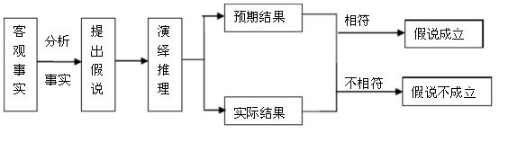
其次，我们在教学中需积极引导学生对相关问题进行“假说—演绎推理”，真正掌握科学研究的方法。例如在《基因在染色体上》一节中，我们可以引导学生通过假说-演绎法来学习，对决定白眼形状的基因在哪里？可以引导学生推出四种假说：1.基因在Y染色体上，X染色体上没有；2.基因在X染色体上，Y染色体没有；3.基因在常染色体上；4.基因在X和Y染色体上。引导学生进一步演绎推理，预测结果，验证、得出结论。真正体会假说--演绎法的一般思路。
又如学生在通过遗传图谱判断遗传方式时，同样可以运用假说--演绎法。例题如下：判断该遗传图谱对应的遗传方式：
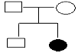
第1步：判断显隐性；
第2步：假设该遗传病是X染色体上隐性遗传病；
第3步：演绎推理，她应该患病，与事实违背，从而判断假设错误，重新作出假设，再次演绎，得出结论。
不管在学生的“假设--演绎法”的生成还是应用过程中，不要忽视学生的能力发展，不能直接地告诉学生应该这样想，那样做；主观认为只要反复地强调了，学生就掌握了。这样，实际上反而剥夺了学生自主学习的权力，让学生失去了体会方法生成的过程，在被动接受中逐渐丧失了思维的动力。所以，教师的引领是至关重要的。尤其体现在平时教学的可利用素材的一点一滴的渗透中，只有引领学生自我建立并会自行运用“假说----演绎法”的思维模式去分析教材，去处理遇到的实际问题，才能收到事半功倍的效果。
4.归纳推理强化逻辑思维
归纳推理是对观察、实验和调查所得的个别事实，概括出一般原理的一种思维方式和推理形式，是从个别性知识推出一般性结论的推理。能从经验事实中找出带普遍性的规律和原理，扩大和获得新知识，在探究活动中结论形成的阶段经常使用。例如，施莱登和施旺“细胞学说”是在用显微镜观察大量生物体结构的基础上归纳推理得出的。归纳过程是一个较复杂的思维活动，它除了运用归纳推理外，还必须充分的收集经验材料，并对材料进行整理和分析，经过去粗取精、去伪存真的加工过程。搜集和整理材料的逻辑方法分别有观察、实验和比较、分析、综合等，又如，在“DNA是主要的遗传物质”一节中，当学生学习完生物的遗传物质后，让学生总结“为什么说DNA是主要的遗传物质”?让学生思考回答：因为绝大多数的生物遗传物质是DNA，只有少数的病毒遗传物质是RNA。
又如在DNA复制过程中，复制n代得到多少个DNA？假设亲代DNA分子含有¹⁵N标记，放在不含同位素的培养液中进行复制，复制n代后含¹⁵N标记的DNA占总DNA的比例？可以通过如图归纳推理：

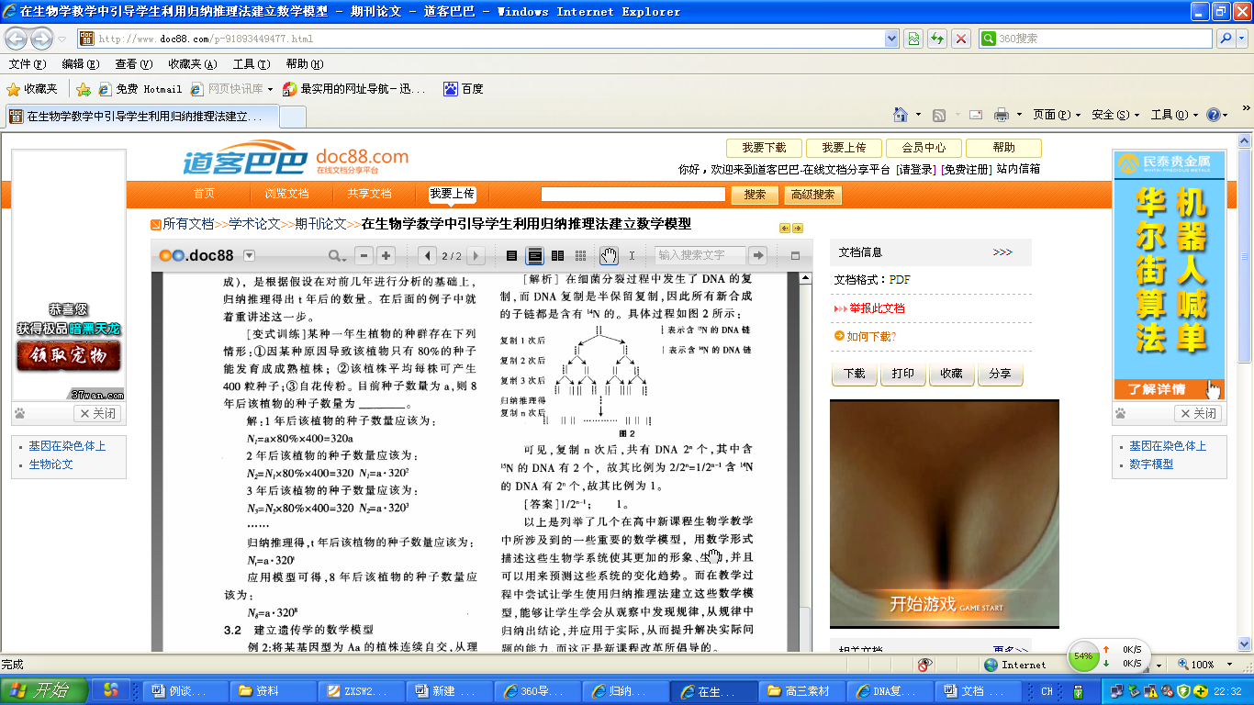
复制1次：2个
复制2次：2²个
复制3次：2³个
……
通过图中归纳，复制n代后，共有2^{n}个DNA，含¹⁵N标记的DNA占2/2^{n}

总之，三种逻辑推理能力在课堂教学中融会贯通，不断强化，逐步形成解决问题的方法，促进逻辑思维能力的提升。逻辑思维能力的培养作为现代学校教育的一项基本任务，不仅对学生学习课本的专业知识有重要的作用，而且对学生步入社会较好地完成工作任务同样至关重要。我们在教学过程中需要时刻注重培养学生的逻辑思维能力，将这样一个目的始终贯穿于课堂教学当中。

参考文献：
[1]吴举宏．从形式化趋同走向实质性创新：关于《义务教育生物学 标准（2011）版》教学实施的几点建议[J] ．中学生物教学，2012（8）：4-7
[2]李红．“遗传与进化”模块中“假设―演绎法”的教学．生物学通报，2007，42（4）：36－38
[3]朱志凯．逻辑与方法．北京．人民出版社， 1995：167、355

